CWS MediLine Abfallbehälter 6 l, Aluminium eloxiert, Mattsilber

CWS Hygiene Deutschland

Eigenschaften

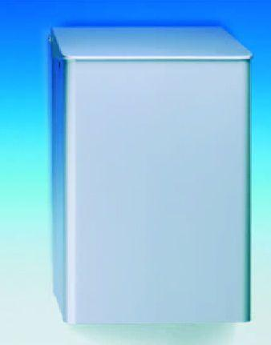

HAN:

C756000

Farbton

silber

Montageart

Wandmontage

Oberfläche

anodisiert / eloxiert

Werkstoff

Aluminium

Breite (mm)

212,00

Höhe (mm)

320,00

Tiefe (mm)

164,00

Bedienung

selbstschließend

Fassungsvermögen (l)

6,00

Befüllung

365001 CWS Polybeutel

Ausführung Behältereinsatz

zum Einhängen von Kunststoffbeuteln